**操作步骤：**

1. 计算机楼 527 吴强老师 盖 “固定资产已建帐”

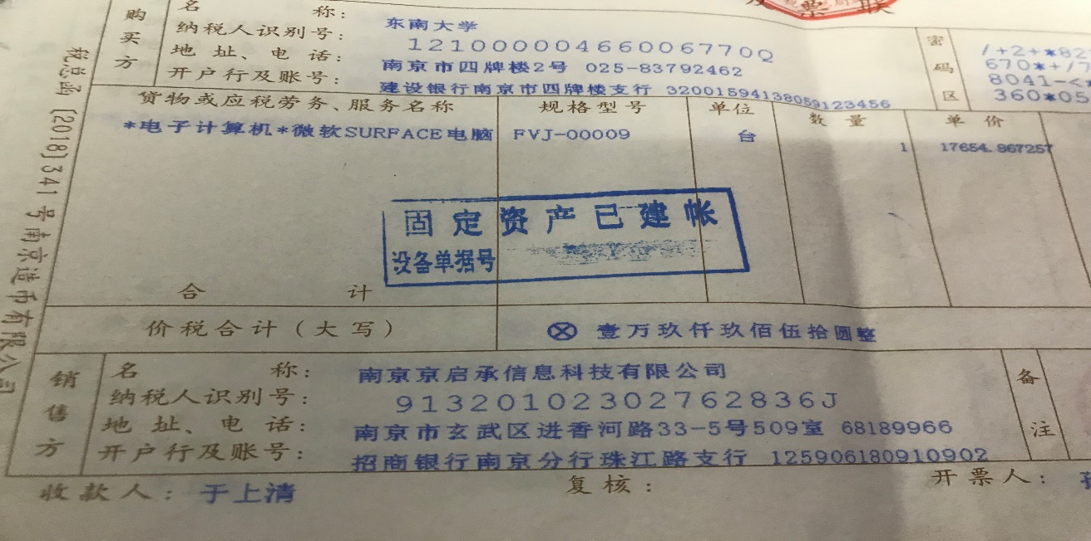

1. 等待老师 发送 设备单据号

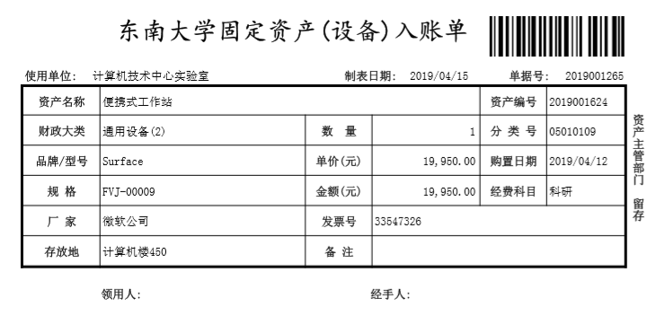

1. 登录个人信息门户，在左侧选择“财务服务”-“财务信息查询与报销”。

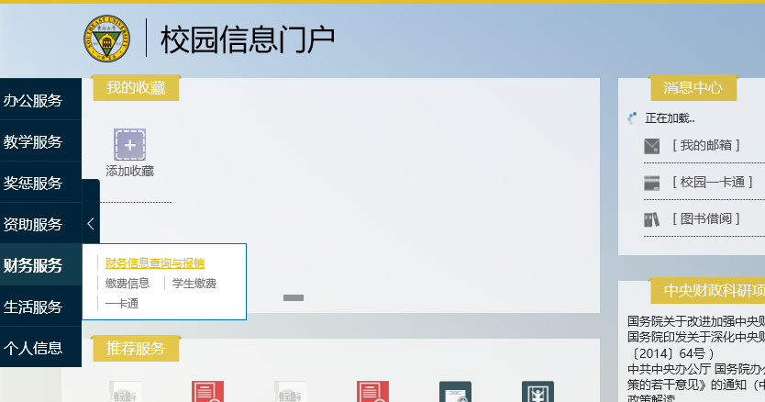

1. 在财务处综合信息门户左侧，选择“网上预约报销”，然后点击左下角 **“申请报销单”**

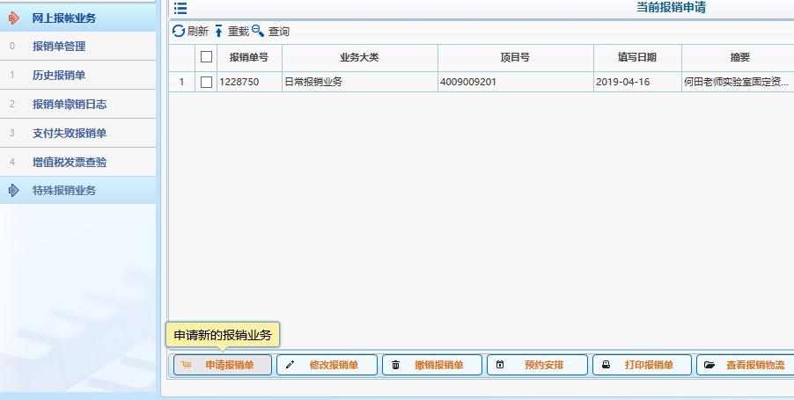

1. 填写报销单，“选择业务大类”处选择“日常报销业务”，“单项目报销”处填写项目号，“项目负责人”处填写该项目号的负责人，“附件张数”一般可填写 1，“选择支付方式”一般填写汇款

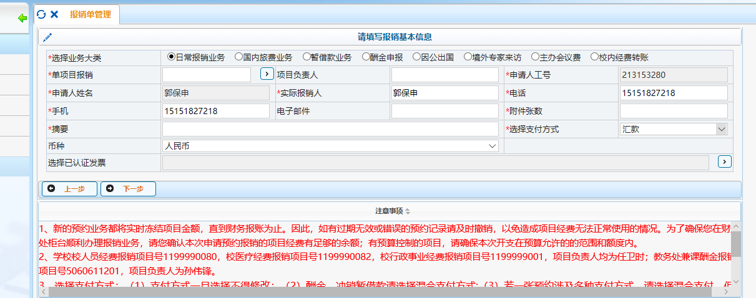

1. 找到固定资产处，填写时：点击填写栏跳出相应对话框，在填写框中填入资产单据号并查询（只需填写相应编号数字无需填写字母），选择相应选项并保存。

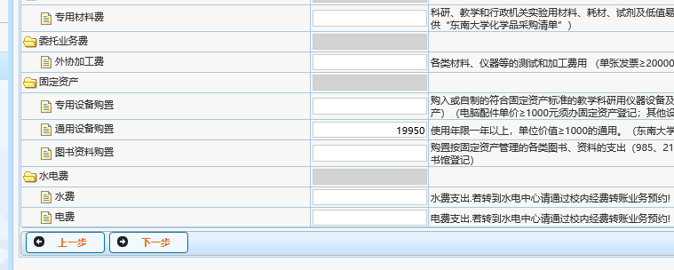

1. **填写汇款信息**，银行卡号、户名在发票上的销售方一栏。例如本次报销在户名处输入“京启承”找到相应的销售方。如果不确定可以咨询老师，这一步很重要

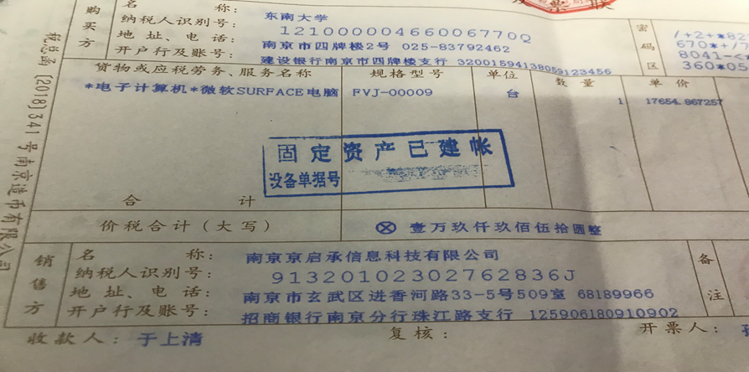

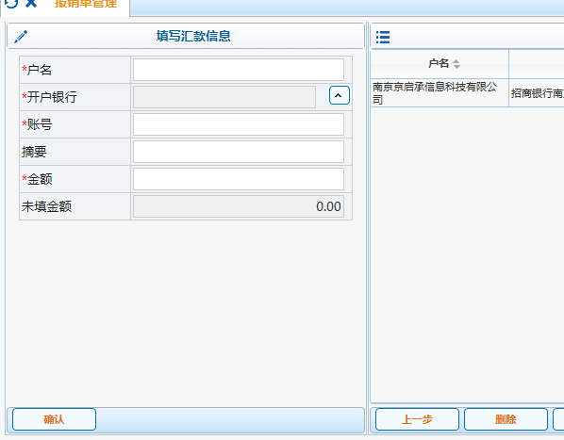

1. 填写预约申请，地点选择九龙湖（这个预约时间不重要，预约后可以提前去）

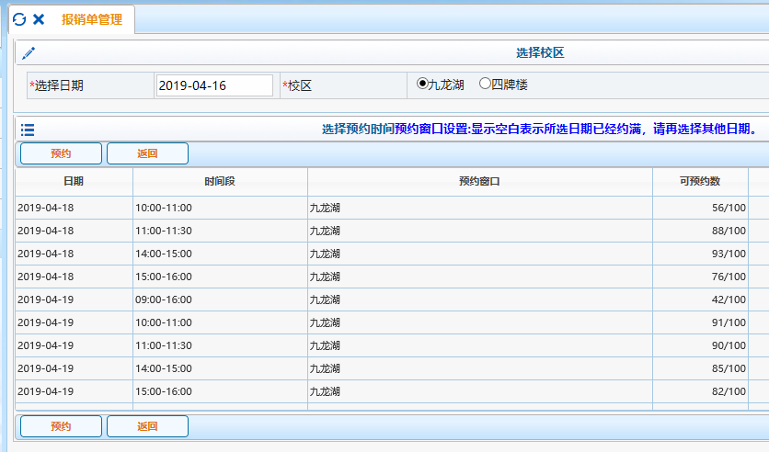

1. 打印报销单

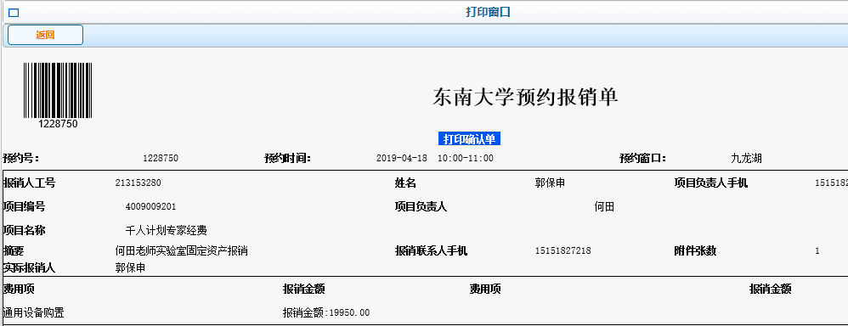

1. 打印纸质报销单找王帅老师签字，然后在王帅老师处领 经费单复印件，盖学院章，
2. 财务处（行政楼一楼）办理报销，需要材料：

* 纸质预约报销单
* 发票
* 纸质经费单复印件
* 王老师发给的固定资产入帐单（报销时需要 财务部门留存 这一联）

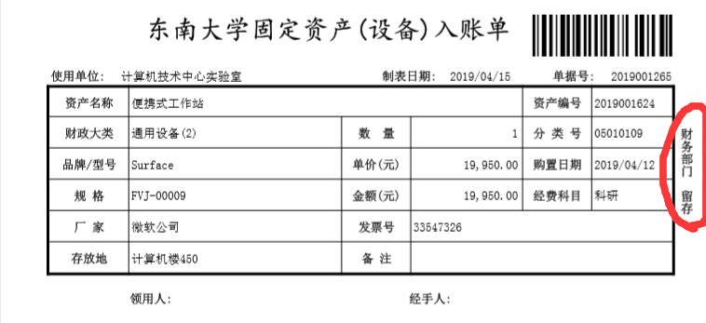

* **修订**

1. 专用材料报销

单价不超过1000的资产以及配件材料（如电脑内存、显卡等）可以进行专用材料报销，详见专用材料报销流程。

1. 发票不用签字盖章

报销过程中单价超过500的发票不再需要签字盖章

1. 同一家购买商品累计不要超过2w，即便是不同商品，否则要走竞价流程

修订日期：2019年6月13日 修订人：胡斌